IPP de Schaatsbaan



Naam uitvoerder: Kim van Middelkoop

Naam klant: Ron Segaar

Datum: 19-05-2021

INLEIDING

IJs vereniging de Klapschaats wil graag een website hebben, waar de schaatsliefhebbers zich kunnen inschrijven. Vanwege het coronavirus mogen er momenteel max 100 schaatsers gelijktijdig op de baan. Dit wordt meegenomen in de website. In dit projectplan komen alle punten aan bod over de website.

INHOUDSOPGAVE

* Analyse en beeldvorming BLZ. 4
* Planning BLZ. 6
* Functioneel ontwerp BLZ. 8
* Technisch ontwerp BLZ. 9
* Grafisch ontwerp BLZ. 10
* Back-up en versiebeheer BLZ. 13
* Onderhoud en beheer BLZ. 14

Analyse en beeldvorming

De vragen

* Wat is de huisstijl?

De vereniging heeft blauw als hoofdkleur met rode letters (in het logo) . Dat moet dus ook op de site gebruikt worden.

* Wilt u dat de bewerk en delete functie wordt aangegeven door een naam of door een icon?

Dat mag je zelf kiezen

* Wilt u dat er ook afbeeldingen op komen? Zoals sfeerimpressie.

Dat zou heel mooi zijn, maar het gaat wel in eerste instantie om de functionaliteit

* Is de schaatsbaan iedere dag open?

Zolang er natuurijs is wel.

* Wat zijn de tijden dat de schaatsbaan open is.

Van 10:00 uur tot 19:00 uur

* Wat is de toegangsprijs?

Dat is 3 euro per keer

* Moet de bevestiging via de mail meegenomen worden? Of uitgeprint?

Dat is afhankelijk hoe je dit het beste in het systeem kan inbouwen.

* Hoe moet de klant zich uit kunnen schrijven?

Door zijn mailadres en het gekozen tijdblok op te geven.

* Hoe moet duidelijk gemaakt worden dat een tijdsblok vol is? Via een kleur of moet het uit de lijst verdwijnen?

Dat kan op verschillende manieren. Bijvoorbeeld door extra mededeling, of het tijdblok kan niet meer geselecteerd worden

* Moet het overzicht alleen maar bestaan per tijdsblok of wilt u dat u kan filteren per tijdsblok? Dus als u niet filtert, dat u dan alle inschrijvingen kan zien per dag.

Filteren zou mooi zijn, maar dat is een extra.

Analyse

De klant wil een website om digitale inschrijvingen te kunnen ontvangen. De huisstijl is blauw met rode letters in het logo. Op de homepagina komen 2 foto’s voor een sfeerimpressie. Daartussen komt de inschrijfknop te staan. Ook komt er een inlogknop voor de administrator. Onderaan de pagina komen de openingstijden te staan. Ook komt er de toegangsprijs te staan voor niet-leden.

Op de inschrijfpagina moet de schaatsliefhebber een aantal gegevens invullen. Dat zijn zijn/haar naam, adres, plaats, telefoonnummer en email. Ook moet de schaatsliefhebber het tijdsblok selecteren. Er moet ook nog geselecteerd worden of de schaatsliefhebber lid is of niet. Wanneer hij/zij niet lid is moet er bij de schaatsbaan betaald worden. Na inschrijving krijgt de schaatsliefhebber een bevestiging via de mail. Deze moet hij/zij uitgeprint meenemen naar de schaatsbaan. Alle informatie wordt in de bevestigingsmail gezet.

Voor de administrator is er een extra pagina aangemaakt. Hiervoor moet de administrator eerst inloggen. Dit kan via de knop op de homepagina. Als dat is gedaan, kan de administrator een overzicht zien van de inschrijvingen. Ik ga proberen om er ook een filter bij te maken. In het overzicht zijn de volgende punten zichtbaar. Dag, tijd, naam, telefoonnummer, email, edit, delete. De edit en delete worden aangegeven met icons. Ik heb ervoor gekozen dat de naam, telefoonnummer en email erbij staan, zodat de administrator de schaatsliefhebber makkelijk kan bereiken indien nodig. Op de overzichtspagina staat tevens ook een knop om weer uit te loggen.

Is alles realiseerbaar?

Alle punten zijn realiseerbaar. Er zijn een aantal punten wat extra zoekwerk verricht, maar hier ga ik mijn best voor doen. Zo moet ik opzoeken hoe ik het uitschrijven het beste kan realiseren. En hoe ik de volgeboekte tijdsblokken het beste weer kan geven. Ook moet ik gaan bedenken hoe ik de hoofdkleuren van de klapschaats het best tot zijn recht kan laten komen.

Om alles te realiseren heb ik de volgende programma’s nodig:

* PHPSTORM
* FileZilla
* Plesk
* GitHub

Planning

De volgende punten moeten toegevoegd worden aan de planning

* IPP
* Homepagina
* Formulier inschrijving
* Update en delete functie
* Inlogpagina voor administrator
* Overzichtspagina (alleen voor administrator)
* Bevestiging maken via mail
* Uitschrijffunctie
* Testverslag

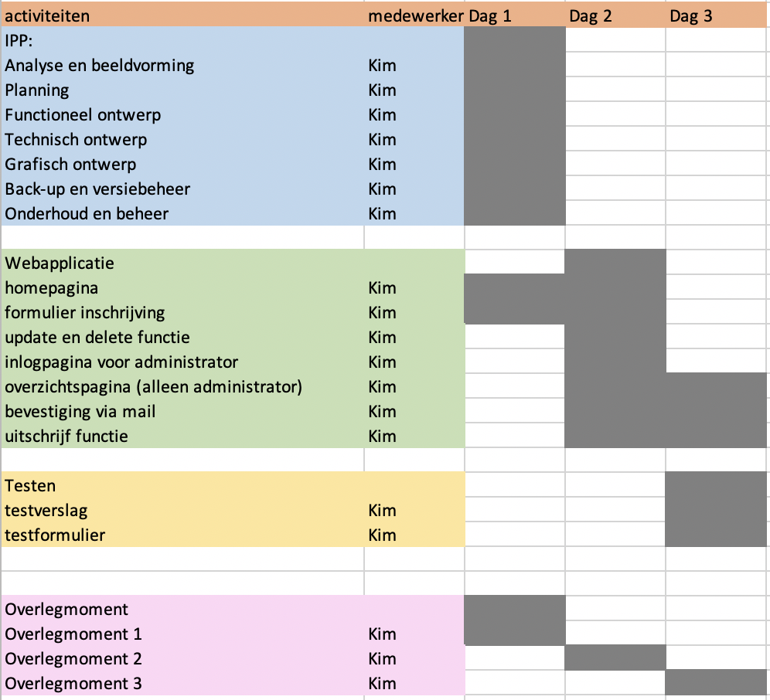

Functioneel ontwerp

Hieronder kunt u de plattegrond zien van de website. De zwarte lijnen betekenen dat u deze kunt bezoeken zonder in te loggen. De groene lijnen betekenen dat u ingelogd bent en de rode lijn betekent dat u wordt uitgelogd.

Ik heb de bevestigingsmail ook meegenomen in het functioneel ontwerp, maar dit ziet u niet op de website. Dit is een actie die wordt uitgevoerd als er op de knop inschrijven wordt gedrukt.

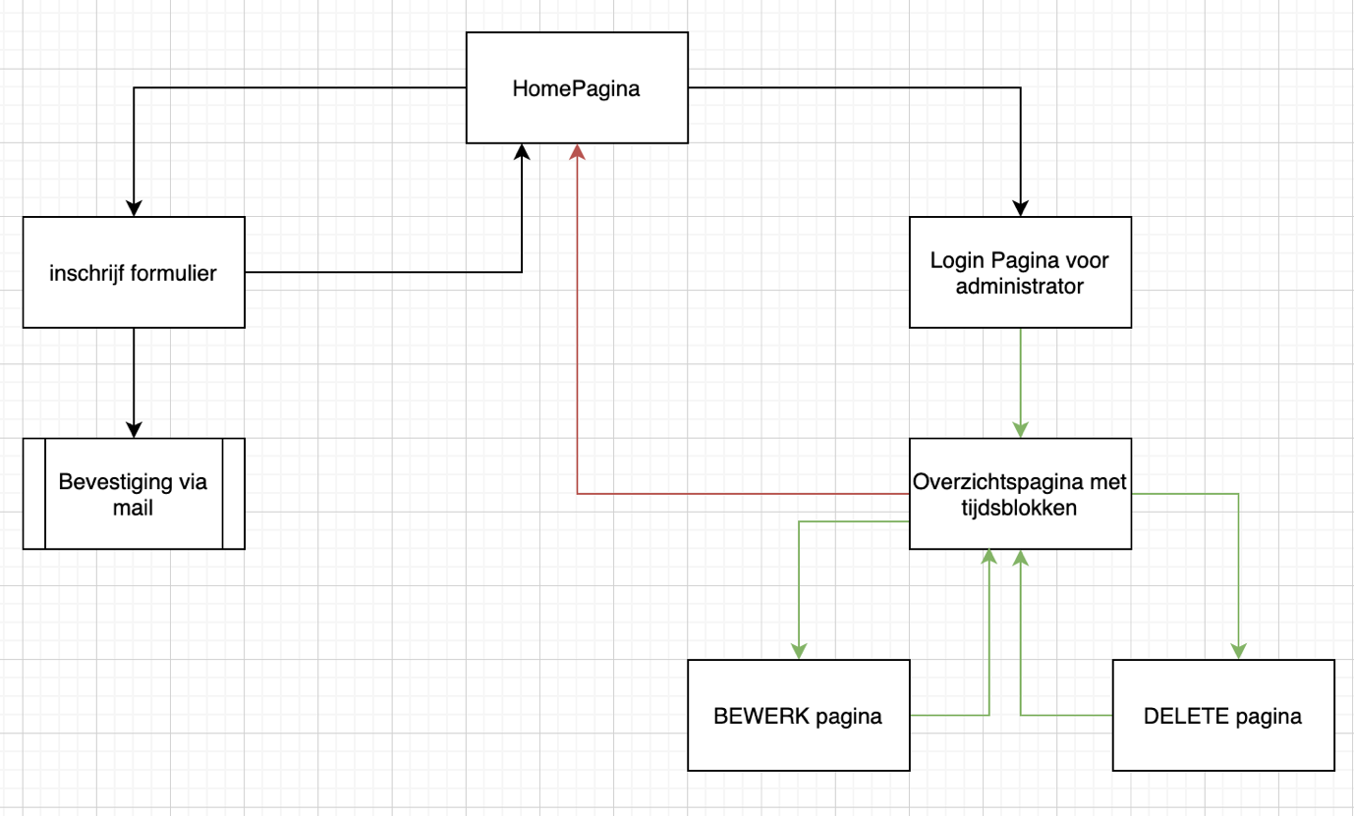

Technisch ontwerp

Om de website te kunnen realiseren moet ik een aantal programmeertalen gaan gebruiken. Om de website te maken heb ik Html en PHP nodig. De html gebruik ik voor de “voorkant” van de website en de PHP gebruik ik voor de “achterkant”. Om de website er mooi en overzichtelijk uit te laten zien gebruik ik CSS.

Het opslaan van gegevens gebeurt in een zogenoemde database. Hieronder kunt u een overzicht zien hoe de database eruitziet. De variabelen zijn belangrijk om in te vullen in PHPMyAdmin. Dit is het programma waar de database staat.

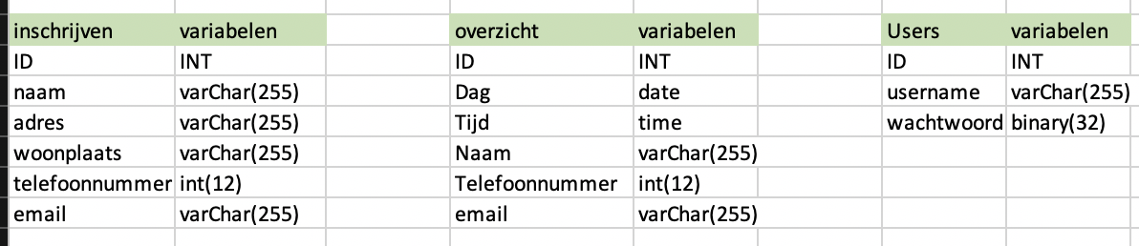

Grafisch ontwerp

Hieronder staan de wireframes hoe de website eruit komt te zien.

**Home**

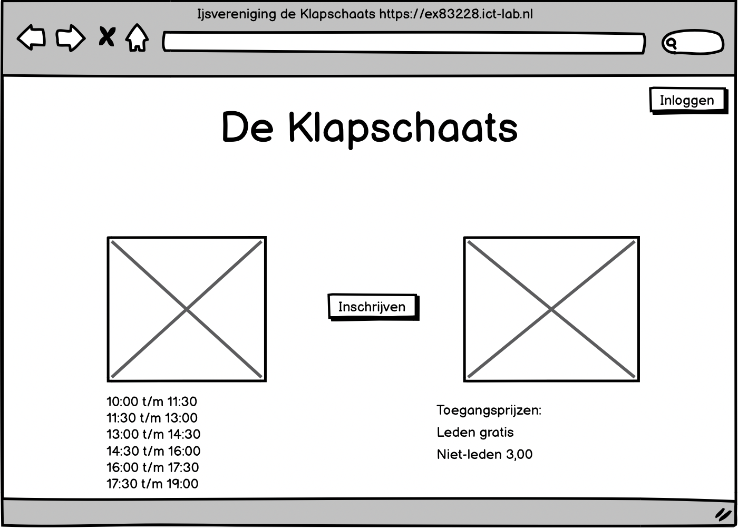

**Inlogpagina**

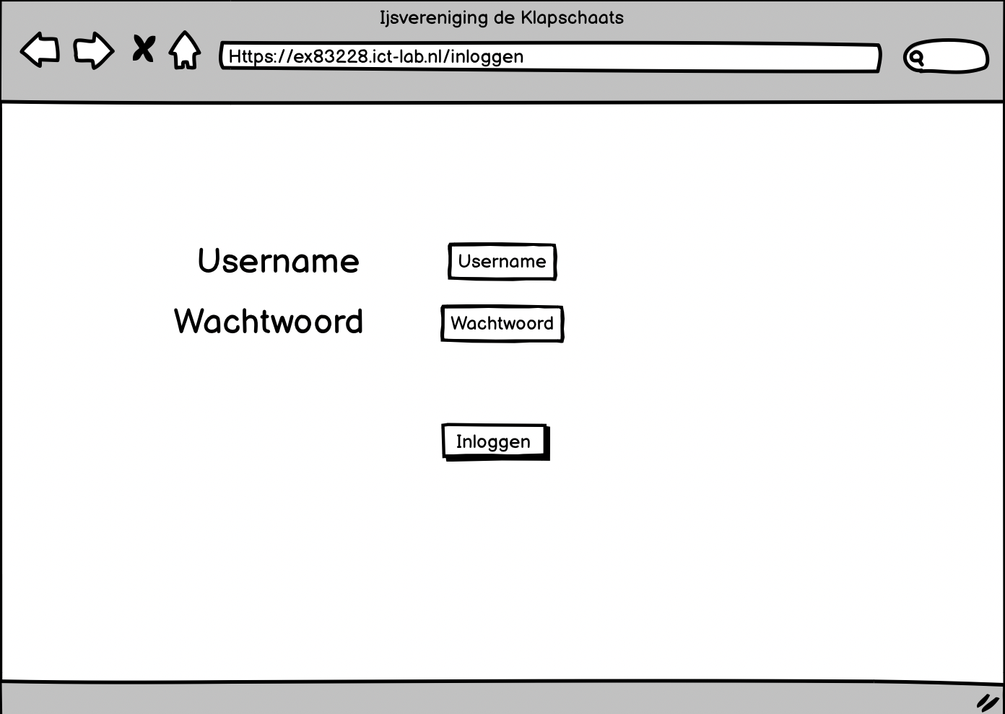

**Inschrijf Pagina**

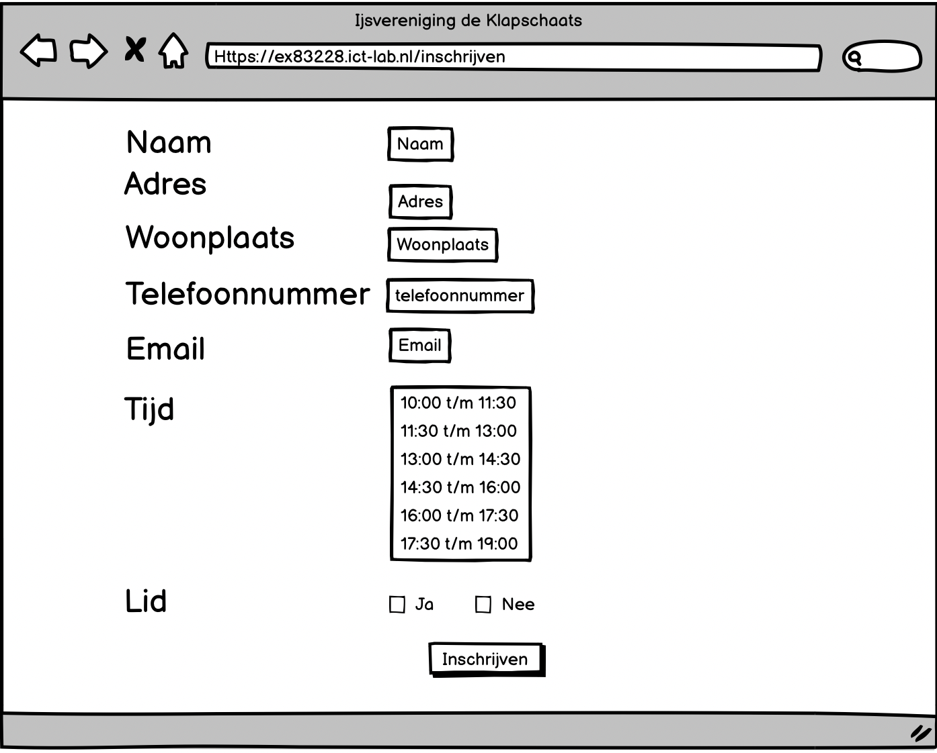

**Updatepagina**

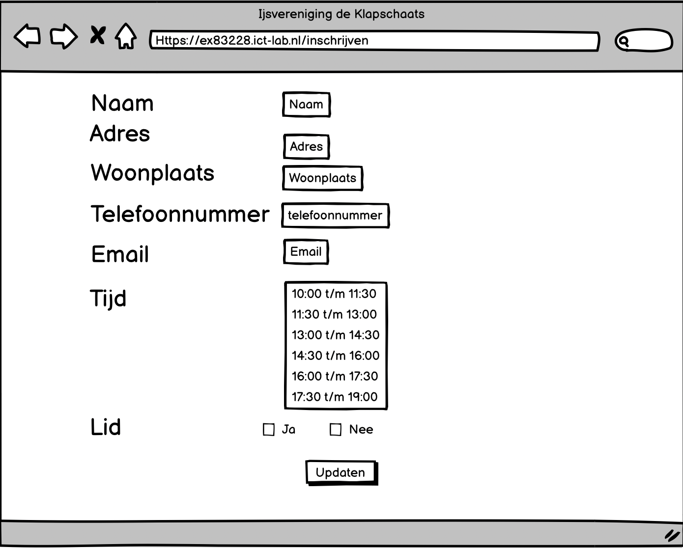

**Verwijderpagina**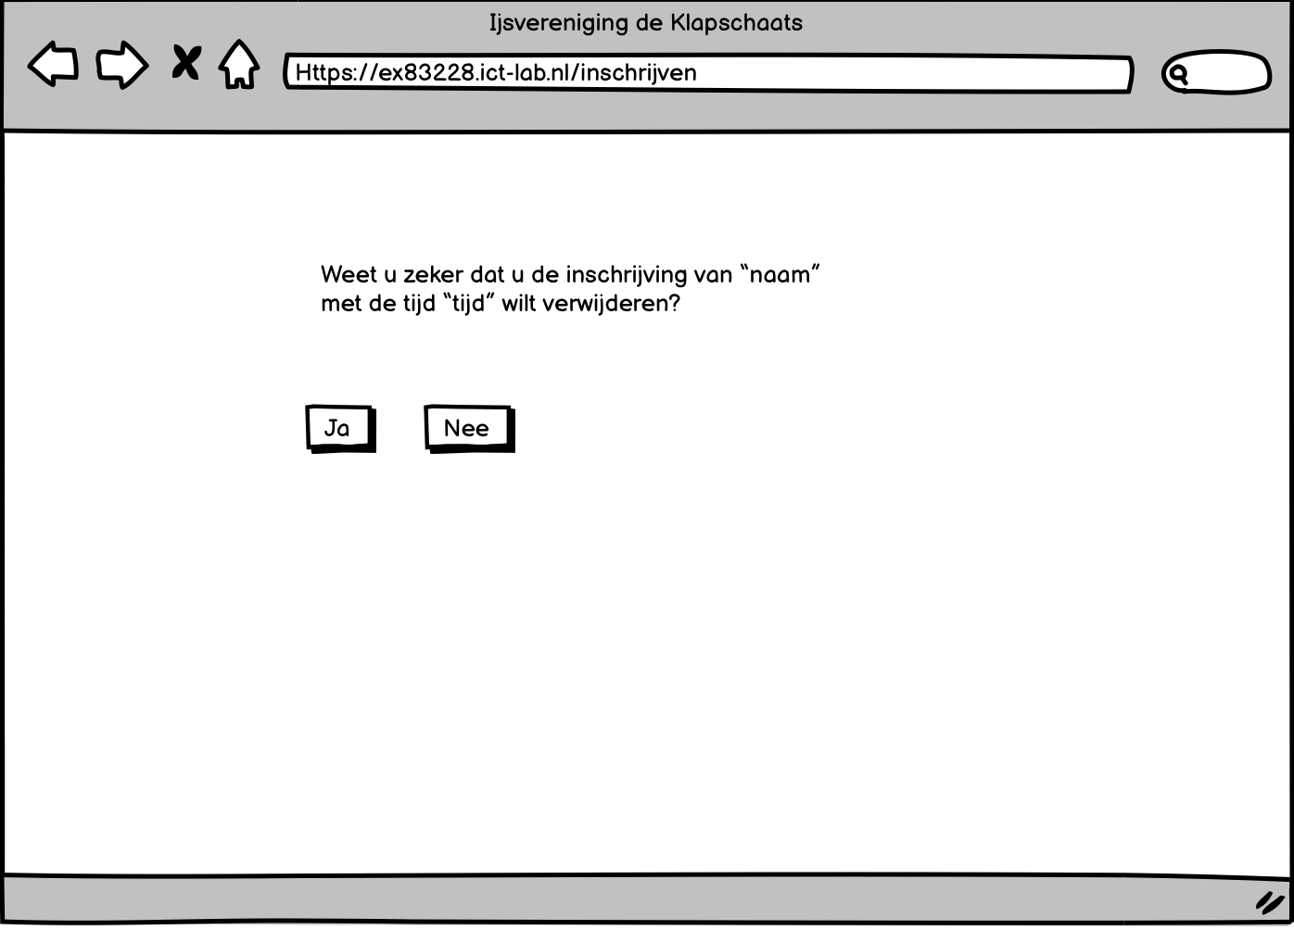

**Overzichtspagina**

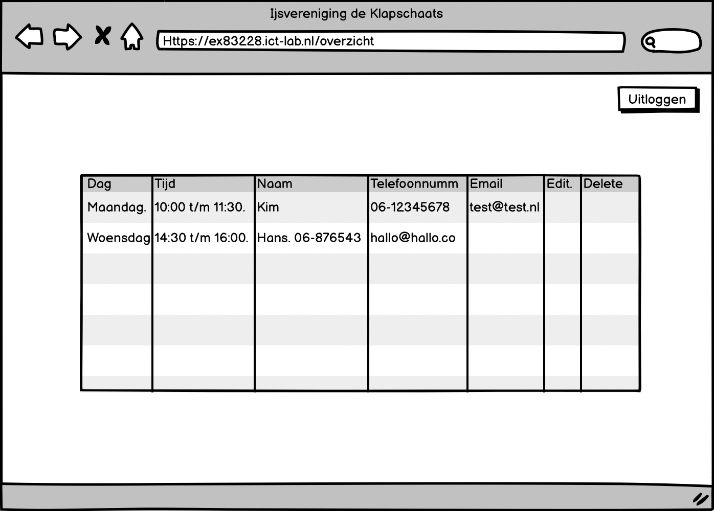

Back-up en versiebeheer

Om de website goed te bewaren wordt er gebruik gemaakt van versiebeheer. Deze website wordt opgeslagen via PLESK. Dit is ook de locatie waar het domein zich bevindt. Dit staat in connectie met elkaar. Het komt wel is voor dat er iets kapotgaat, of iets gewijzigd moet worden. Dat wil je niet doen op de locatie waar het online staat. Dan wordt het namelijk ook meteen aangepast op de website zelf, en dat is niet altijd de bedoeling.

Daarom wordt er ook gebruik gemaakt van GitHub. Hier staat een back-up van de applicatie. Ook staan hier oudere versies op, voor als er eventueel iets kapotgaat. Als er iets gewijzigd moet worden, kunt u via GitHub de bestanden downloaden en wijzigen in bijvoorbeeld PHPSTORM. Dit is een programmeerprogramma. U kunt daarna de bestanden weer uploaden naar GitHub. Wilt u de wijzigingen ook doorvoeren op de website zelf. Dan moet u de bestanden uploaden naar PLESK.

Onderhoud en beheer

Om de website in werking te houden en te onderhouden zijn er een paar gegevens nodig. Alle gegevens worden hieronder op een rijtje gezet, zodat ze makkelijk terug te vinden zijn.

PLESK

Username: ex83228

Wachtwoord: Klapschaats!?

FTP:

Username: ex83228

Wachtwoord: Klapschaats!?

GitHub:

Zoek op gewoonkim/Klapschaats